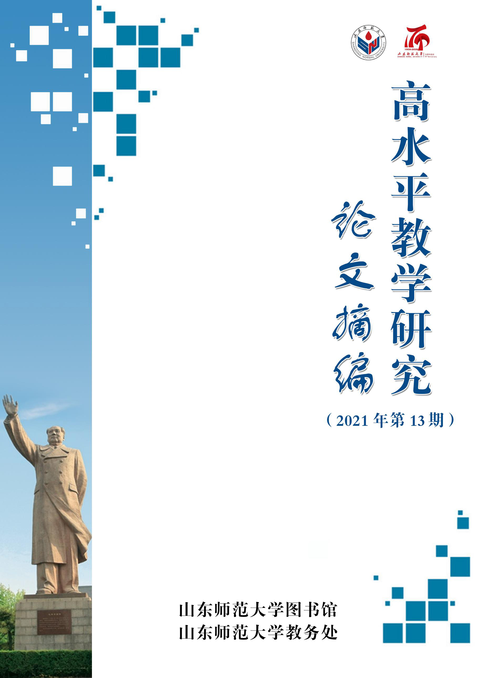
0新文科教学研究论文摘编
2021年第13期 小学教育教学研究论文摘编
【编者按】为更好地服务学校教学，引导教师了解教学研究最新动态，借鉴高水平研究成果，促进教师教学研究能力的提升，改革教学方法，提高教育教学质量，图书馆联合教务处推出高水平教学研究论文系列摘编。本期特推出“小学教育教学研究”专题，以期为学校小学教育教学研究与实践提供参考与启示。

中国小学教育亟待战略转型——兼论“幼小衔接”应向“小幼衔接”翻转
刘晓东
【摘要】幼儿园与小学的衔接，不能只靠幼儿园来解决。小学教育界应当高度重视小学与幼儿园的衔接问题，主动地去衔接幼儿园，这是考验小学教育界是否具有儿童本位的教育观念的重要尺度之一。真正实现从“幼小衔接”到“小幼衔接”的战略转向，需要确立儿童在教育中的中心地位，需要率先实现另“两个衔接”，即小学界与幼教界的衔接、“大教育学界”与学前教育学界的衔接。如果“大教育学界”能主动对接学前教育界，主动介入学前教育的基础问题研究，那么在当下中国，不仅会有益于学前教育学界的发展，有益于教育原理、教育哲学、课程论的发展，甚或能引起教育学范式的改进。小学教育不惜牺牲儿童的内在发展而追求学业成就，是对童年生活的破坏。中国当前的小学教育学、小学教育制度、小学教育文化亟待现代转型。
【关键词】幼小衔接；小幼衔接；学前教育；小学教育；教育改革；教育学范式
【作者简介】刘晓东，华东师范大学教育学部教授，博士生导师。
【原文出处】《湖南师范大学教育科学学报》（湖南省长沙市）,2019，18(03):1-7.
【中国知网被引次数】25次
【中国知网下载次数】3658次
【阅读原文】
论农村小学全科教师培养的着力点
高闰青
【摘要】作为教育精准扶贫的一个新的切入点，小学全科教师培养旨在为农村小学尤其是乡村教学点培养一批“下得去、留得住、教得好”能够胜任多学科教学的卓越小学教师。根据《教师教育课程标准》《小学教师专业标准》的相关要求，本文从崇“德”性、综合性、实践性、专业性、发展性、协作性等六个方面，阐释了小学全科教师培养的着力点，以此构建小学全科教师的培养模式，为农村地区培养更多合格的、适应农村教育实际需求的小学全科教师。
【关键词】小学教育；全科教师；农村
【作者简介】高闰青，焦作师范高等专科学校。
【原文出处】《教育研究与实验》（湖北省武汉市）,2018,(01):60-65.
【中国知网被引次数】13次
【中国知网下载次数】1454次
【阅读原文】

论小学主题式教学实践的当代价值、困厄及其应对
高嵩
【摘要】主题式教学在小学教育中蕴含以互动交往整合学习资源、以情境拓展深化学习过程、以问题探究培育高阶思维，从而达成学生深度学习的当代价值。在目前的教学实践中，部分小学教师受自身知识局限与外界因素制约，陷入了理解误区——仅注重于流程设计和方法选择，逐渐面临实践主体存在的单一化、教学主题选取的泛在化、教学内容组织的零散化及教学评价运行的简单化等现实困境。鉴于此，一线教师需要关照学生实际，并尝试从复杂系统的新视角来审视教学工作: 认识教学行为的关联性，寻找适切的教学起点；关注教学过程的场域性，选择规范的教学主题；理解学科知识的逻辑性，呈现完整的教学内容；注重教学文化的共享性，提供全面的教学评价。在这样的过程中，教师通过教学理解的提升以及自身的重新定位，以推进主题式教学实践工作的优化。
【关键词】小学教育；主题式教学；教学改革；跨学科教学
【作者简介】高嵩，陕西师范大学教育学院博士研究生。
【原文出处】《中国教育学刊》（北京市）,2018(07):62-68.
【中国知网被引次数】13次
【中国知网下载次数】746次
【阅读原文】

教育的空间效应：均衡还是失配？——以西安市小学教育资源为例
兰峰；张祎阳
【摘要】小学是基础教育的重要组成部分，其空间配置状态反映了社会公众享受教育的公平性和便捷性，同时体现了城市的宜居性和可持续发展水平。基于空间失配理论，运用健康距离模型衡量2009－2015年西安市九城区小学教育资源的失配程度及时空格局演化过程，并对于各区域优质学校的空间分布与集聚特征进行分析。结果表明: 1) 西安市小学教育资源失配度呈现出从中高度失配主导逐步转变至低度失配主导的时空演化特征，中心城区配置水平优于郊区；2) 优质小学集聚性强，呈明显的东北—西南方向分布。研究旨在为促进教育公平、均衡配置城市教育资源、优化教育设施空间布局提供依据和思路。
【关键词】城市小学教育资源；空间失配；均衡性；优质学校
【作者简介】兰峰，男，汉族，天津武清人，教授，博士生导师，主要从事城市建设与房地产投资、城市与房地产经济学等方面的研究；张祎阳，女，汉族，陕西宝鸡人，硕士研究生，研究方向为城市经济学。
【原文出处】《干旱区资源与环境》（内蒙古自治区呼和浩特市）,2018,32(05)：19-26.
【中国知网被引次数】12次
【中国知网下载次数】752次
【阅读原文】

改革开放40年我国小学教育教学改革：特征、成就和展望
熊梅；王敏
【摘要】改革开放40年来，以国家政策为导向、以理论研究与实践探索为根基，围绕改革的目标任务、战略主题、改革方向、发展路径、保障体系五大要素，我国小学教育教学改革在课程建设与改革、教学理论与实践、国际交流等方面取得了可喜成就，奠定了今后我国小学教育教学改革的基础。面对时代赋予我国小学教育教学的新要求与新挑战，今后小学教育教学改革应以课堂改革为核心，通过缩小差距、协同创新、成果推广等方式，促进我国小学教育教学质量的全方位提升。
【关键词】改革开放40年；小学教育；教育教学改革
【作者简介】熊梅，女，贵州铜仁人，教育学博士，贵州师范大学教育科学学院教授；王敏，女，内蒙古杭锦旗人，贵州师范大学教育科学学院课程与教学论硕士研究生。
【原文出处】《四川师范大学学报（社会科学版）》（四川省成都市）,2019，46(01):78-85.
【中国知网被引次数】9次
【中国知网下载次数】1562次
【阅读原文】

公共教育投入对学校教育结果的影响——基于湖北省70所小学数据的实证研究
李祥云；张建顺
【摘要】基于典型相关分析方法，本文考察小学公共教育投入对学校教育结果的影响，重点关注对学校教育结果有较大影响的投入要素。通过对湖北省70所小学多投入与多产出变量的典型相关分析，实证结果表明，学校教育结果的12.6%的差异可以通过教育投入变量的线性组合来预测，其中教师数量和教师质量是影响学生成绩最重要的投入要素，这与国内已有的用教育生产函数方法得出的结论基本一致。根据研究结果，要实现县域内小学校际间的教育结果均衡，需在进一步增加财政投入的同时，优化支出结构，尤其要增加人员经费支出。
【关键词】小学教育；公共投入；教育结果；教育财政；公共服务均等化
【作者简介】李样云，男，湖北巴东人，中南财经政法大学财政税务学院教授，博士生导师；张建顺，男，河北保定人，中南财经政法大学财政税务学院博士生。
【原文出处】《中南财经政法大学学报》（湖北省武汉市）,2018(06):81-88+160.
【中国知网被引次数】8次
【中国知网下载次数】608次
【阅读原文】

小学教育全日制专业学位发展：成就、问题与对策
唐丽芳
【摘要】专业学位教育作为学位与研究生教育的重要组成部分，是培养高层次、应用型人才的重要途径。起步于2009年的小学教育全日制专业硕士，经过近十年的探索，取得了初步的成就：确立了小学教育专业学位的性质；准确定位专业学位的培养目标；构建了统一性与开放性兼具的课程结构；初步形成具有职业特色的培养模式；建构了多层次、多维度的实践教育体系。但是，在发展过程中，还存在着现实的培养过程与理想的培养目标相脱离、课程的专业性属性不强、学生实践能力培养薄弱以及作为质量保障重要环节的评价缺位等问题。为了进一步促进小学教育专业硕士学位的发展，提高人才培养质量，各培养单位应以培养目标为基点，从课程设计、师资、实践基地建设、案例库建设、评价体系等方面进一步凸显小学教育专业学位教育的性质。
【关键词】小学教育；专业学位；成就；问题；对策
【作者简介】唐丽芳，女，东北师范大学教育学部副教授。
【原文出处】《东北师大学报（哲学社会科学版）》（吉林省长春市）,2018(04):207-211.
【中国知网被引次数】7次
【中国知网下载次数】903次
【阅读原文】

附：引用次数或下载次数较高的其他部分相关文献
[1]蔡其勇,卢梦丽,袁涛,胡春芳.小学全科教师专业素养培养研究[J].课程.教材.教法,2020,40(01):123-129.
[2]李玲,余麒麟,李璧初.深度贫困地区小学教育脱贫攻坚与教育现代化面临的挑战——以M地区资源配置为例[J].中国电化教育,2019(09):48-54.
[3]成尚荣.快乐做主人:小学素质教育的时代建构——以南京市琅玡路小学为例[J].中国教育学刊,2019(08):96-100.
[4]曾静,熊斌.英国Scratch Maths课程项目评介[J].外国中小学教育,2019(04):30-37.
[5]谢凡,陈锁明.寻找“撬动”小学教育创新发展的“支点”——来自第五届中国小学校长大会的追问与思考[J].中小学管理,2019(01):42-45.
[6]钱旭升,张铜小琳.四年一贯制全程实践效果的年级分析——以某师范大学小学教育专业为例[J].教师教育研究,2018,30(03):59-65.
[7]王少峰.基础教育资源配置公平指数构建及实证研究——以北京市西城区小学教育为例[J].经济社会体制比较,2018(01):122-129.

说明：被引、下载次数统计时间截止到2021年9月23日。

